Не показывайте ребенку, как открывается окно. Чем позднее он научиться открывать окно самостоятельно, тем более безопасным будет его пребывание в квартире.  Большую опасность представляют москитные сетки: ребенок видит некое препятствие впереди, уверенно опирается на него, и в результате может выпасть вместе с сеткой, которая не рассчитана на вес даже самого крохотного годовалого малыша.  Не учите ребенка подставлять под ноги стул или иное приспособление, чтобы выглянуть в окно или заглянуть на улицу с балкона.  Вместе сохраним здоровье детей!  Установите на окна блокираторы, чтобы ребёнок не мог самостоятельно открыть окно.  Защитите окна, вставив оконные решетки. Решётки защитят детей от падения из открытых окон. | 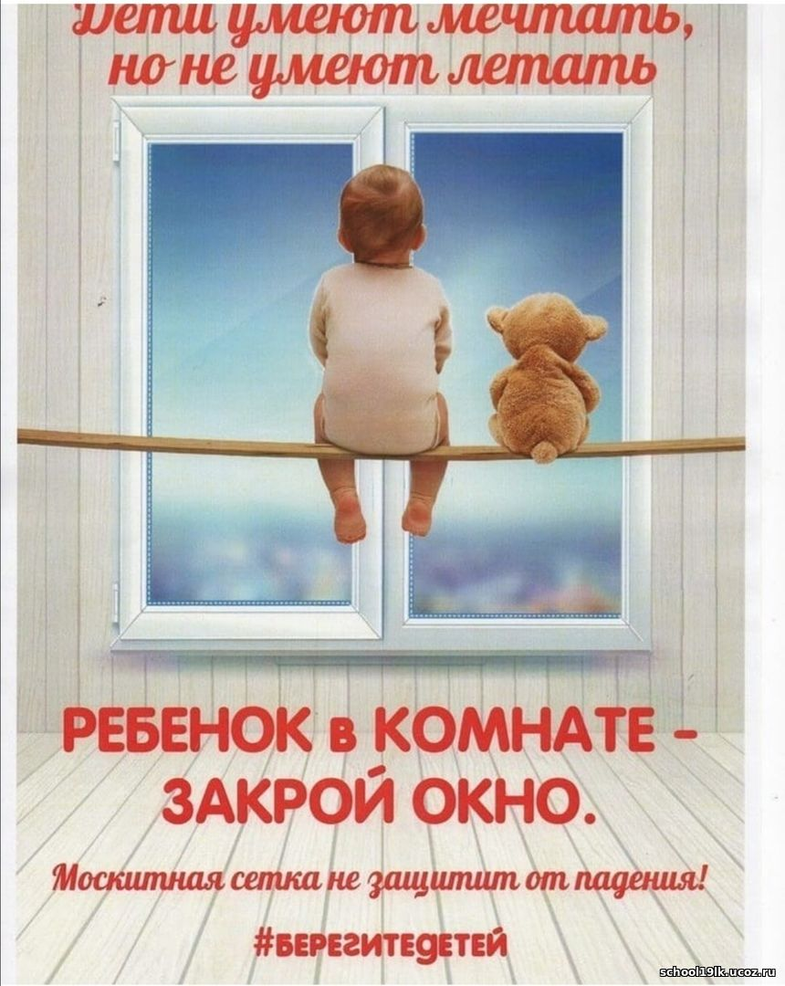 | Буклет  Для родителей дети и открытое окно.  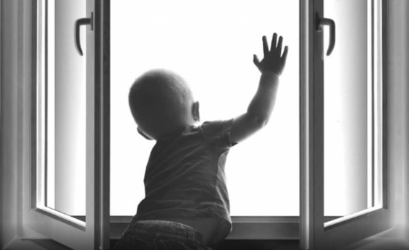  Падение из окна - является одной из основных причин детского травматизма и смертности, особенно в городах.  Воспитатель: Беляевских Ирина Юрьевна детский сад «Искорка»

Если вы что-то показываете ребёнку из окна — всегда крепко фиксируйте его, будьте готовы к резким движениям малыша, за одежду.Давайте детям уроки безопасности. Учите старших детей присматривать за младшими.  Никогда не оставляйте ребёнка без присмотра!  ЗАПОМНИТЕ ПРАВИЛА,  КОТОРЫЕ, СОХРАНЯТ ЖИЗНЬ ВАШЕМУ  РЕБЕНКУ! | Рекомендации родителям: «Как защитить ребёнка от падения из окна?»  Никогда не держите окна открытыми, если дома ребёнок!  Не ставьте мебель поблизости окон, чтобы ребёнок не взобрался на подоконник и не упал вниз.  Не позволяйте детям прыгать на кровати или другой мебели, расположенной вблизи окон.  НИКОГДА не рассчитывайте на москитные сетки! Они не предназначены для защиты от падений! Напротив — москитная сетка способствует трагедии, Очень часто дети выпадают вместе с этими сетками.  По возможности, открывайте окна сверху, а не снизу. | Наступает летний период, и многие родители забывают о том, что открытое окно может быть смертельно опасно для ребёнка. Дети очень уязвимы перед раскрытым окном из-за естественной любознательности. Каждый год от падений с высоты гибнет огромное количество детей.  Будьте бдительны!  